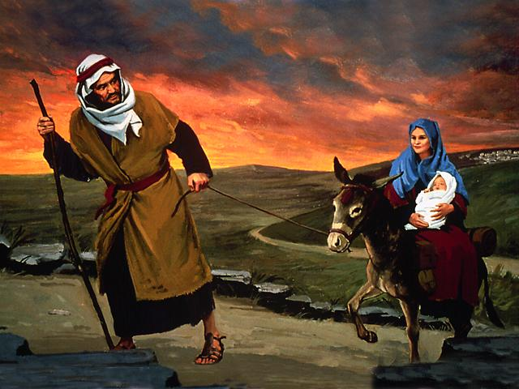
НАШ СПАСИТЕЛЬ - ЦЕНТРАЛЬНАЯ ТЕМА ПРОРОЧЕСТВА
1. Какая центральная тема ветхозаветного пророчества?
Луки 24,25-27: "О, несмысленные и медлительные сердцем, чтобы веровать всему, что предсказывали пророки! Не так ли надлежало пострадать Христу и войти в славу Свою? И, начав от Моисея, из всех пророков изъяснял им сказанное о Нем во всем Писании. "Иоанна 5,39: "Исследуйте Писания, ибо вы думаете чрез них иметь жизнь вечную; а они свидетельствуют о Мне" (Луки 24,44)
•Примечание: "Писание" было тогда, исключительно, ветхий завет, так как новый завет еще не был написан.
2. Какое свидетельство дает Ветхий завет о месте рождения Иисуса?
Михея 5,2: "И ты, Вифлеем-Ефрафа, мал ли ты между тысячами Иудиными? из тебя произойдет Мне Тот, Который должен быть Владыкою в Израиле и Которого происхождение из начала, от дней вечных " (ср. Луки 2,1-7)
3. Названо ли также определенное время для появления Иисуса?
Галатам 4,4: "...но когда пришла полнота времени, Бог послал Сына Своего Единородного, Который родился от жены... "подчинился закону".
Пророческое время, о котором здесь упоминается, записано у Даниила 9,24-27. Там идет речь о "Помазанном", что по - гречески переводится "Христос", а по - еврейски "Мессия" (ср. Иоанна 1,41). Израильский народ находился тогда в вавилонском плену. Иерусалим в то время был разрушен.
4. После скольких "седьмин" должен был прийти Христос, и от какого момента должно быть это отсчитано?
Даниила 9,25: "Итак знай и разумей: с того времени, как выйдет повеление о восстановлении Иерусалима, до Христа Владыки семь седмин и шестьдесят две седмины; и возвратится народ и обстроятся улицы и стены, но в трудные времена."
•Примечание: Правильный ответ находится в сложении 7 и 62 (недель). Отправная точка по отсчету времени установлена исторически. Сообщение о приказе по восстановлению Иерусалима находится у пророка Ездры 6,14; 7,7-11 и т.д.
5. 69 седьмин (недель) - это 483 дня. Какой период времени охватывает в Библейском пророчестве один день?
Иезекииля 4,6: "...И сорок дней неси на себе беззаконие дома Иудина, день за год, день за год Я определил тебе " (см. Числа 14,34)
Согласно пророка Ездры 6,14 было издано три указа о восстановлении Иерусалима персидскими царями. Третий указ был издан сразу после прибытия Ездры в Иерусалим "в пятый месяц по календарю евреев, в седьмой же год царя" Артаксеркса (Ездры 7,8-9). В первый год царствования Артаксеркса, который иудеи определяют как год "нуль" для отсчета времени, наступил осенью 465 до осени 464 до р.Хр. Значит "пятый месяц, - в седьмой же год царя" (Ездры 7,8) был в 457 году до р.Хр. (464 - 7 = 457). Это и есть точка отсчета предсказанного периода времени. Производя отсчет от этого года, появление Спасителя нужно было ожидать 483 действительных года (= 69 пророческих недель) позже, т.е. в 27г. по р.Хр. (Проверьте еще раз сами! Но учтите, что в общем ходе истории никакого года "нуль" не было). 27 год по р. Хр. был 15 годом царствования императора Тиверия.
6. Итак, 69 недель закончились в 15 году царствования императора Тиверия. Что случилось в этом году?
Луки 3,1-3.21.22: "В пятнадцатый же год правления Тиверия кесаря, когда Понтий Пилат начальствовав Иудее... был глагол Божий к Иоанну, сыну Захарии, в пустыне. И Он проходил по всей окрестной стране Иорданской, проповедуя крещение покаяния для прощения грехов, Когда же крестился весь народ, и Иисус, крестившись, молился: отверзлось небо, и Дух Святый нисшел на Него в телесном виде, как голубь, и был глас с небес, глаголющий: Ты Сын Мой Возлюбленный; в Тебе Мое благоволение!"
7. Как и чем был помазан Христос, чтобы стать Спасителем мира?
Деяния Апостолов 10,37-38: "Вы знаете происходившее по всей Иудее, начиная от Галилеи, после крещения, проповеданного Иоанном: как Бог Духом Святым и силою помазал Иисуса из Назарета, и Он ходил, благотворя и исцеляя Всех, обладаемых дьяволом, потому что Бог был с Ним."
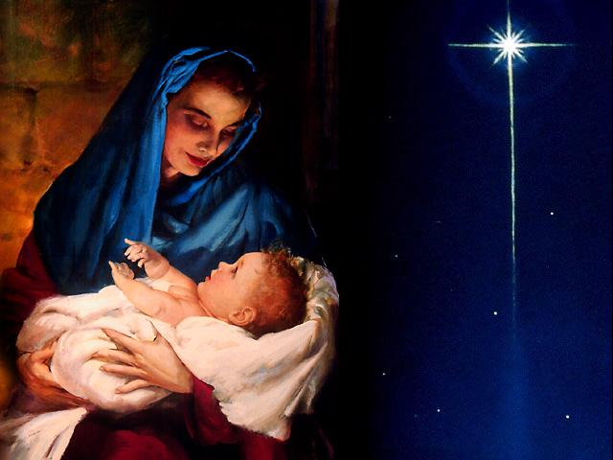
•Примечание: Помазание Иисуса Святым Духом произошло при Его крещении по в 27 году по р.Хр. (см. Луки 3,21 -22). Точно, как было предсказано, что в этом году прийдет Помазанник (Мессия, Христос).
8. Какими словами подтвердил Иисус исполнение пророчества?
Марка 1,15: "и говоря, что исполнилось время и приблизилось Царствие Божие: покайтесь и веруйте в Евангелие"
9. Что должно было произойти со Христом в 31 году по р.Хр.?
Даниила 9,26а: "И по истечении шестидесяти двух седмин предан будет смерти Христос, и не будет; а город и святилище разрушены будут народом вождя, который придет, и конец его будет как от наводнения, и до конца войны будут опустошения ' (ср. Исайи 53,4-9)
10. Крещение Иисуса было знаком окончания 69 пророческих недель и начала семидесятой недели времени, определенного для еврейского народа (Даниила 9,24). Что должно было случиться в середине последней пророческой недели (седьмины)?
Даниила 9,27а: "И утвердит завет для многих одна седмина, а в половине седмины прекратится жертва и приношение, и на крыле святилища будет мерзость запустения, и окончательная предопределенная гибель постигнет опустошителя".
•Примечание: Иисус упразднил существовавшую систему жертв и приношений, тем что пожертвовал Собой на кресте, отдав Свою собственную жизнь за наши грехи. Исайи 53,7; Евреям 10,6.9-14.18.
11. Понимал ли Иисус пророческое распределение времени, которое предвещало Его смерть и с ней также прекращение обрядовой системы жертвоприношений на земле?
Матфея 26,18: "Он сказал: пойдите в город к такому-то и скажите ему: Учитель говорит: время Мое близко; у тебя совершу пасху с учениками Моими " (Иоанна 7,6-8)
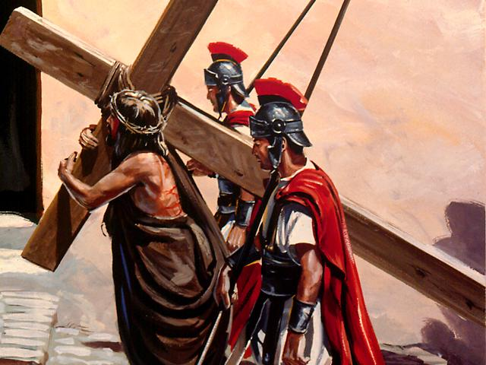
Луки 24,47:"... и проповедану быть во имя Его покаянию и прощению грехов во всех народах, начиная с Иерусалима"
•Примечание: Иисус продлил завет с народом на 490 лет (Римлянам 15,8 ; Даниила 9,24а). Сначала Он возвещал им благую весть Сам, лично, творя чудеса (Матфея 15,24), а потом Его ученики.
12. Когда весть спасения была передана язычникам?
Деяния Апостолов 7,59:8,1-4:"... и побивали камнями Стефана, который молился и говорил: Господи Иисусе! приими дух мой. Савл же одобрял убиение его. В те дни произошло великое гонение на церковь в Иерусалиме; и все, кроме Апостолов, рассеялись по разным местам Иудеи и Самарии... Между тем рассеявшиеся ходили и благовествовали слово."
•Примечание: После избиения Стефана камнями в 34 году по р.Хр. еврейский народ отверг завет милости Божией. Это было началом благовествования среди язычников (ср. Деяния апостолов 10,9-17.28.29).
13. Остался ли еврейский народ после 34г. по р.Хр. избранным народом Божиим?
Римлянам 2,28-29: "Ибо не тот Иудеи, кто таков по наружности, и не то обрезание, которое наружно, на плоти; но тот Иудей, кто внутренне таков, и то обрезание, которое в сердце, по духу, а не по букве: ему и похвала не от людей, но от Бога" Матфея21,43: "Потому сказываю вам, что отнимется от вас Царство Божие и дано будет народу, приносящему плоды его" (см. 1 Петра 2,9-10)
14. Кто принадлежит к истинному Израилю "Нового завета"?
Галатам 3,26-29: "Ибо все вы сыны Божий по вере во Христа Иисуса; все вы, во Христа крестившиеся, во Христа облеклись. Нет уже Иудея, ни язычника; нет раба, ни свободного; нет мужеского пола, ни женского: ибо все вы одно во Христе Иисусе. Если же вы Христовы, то вы семя Авраамово и по обетованию наследники" (Галатам 3,7; Ефесянам 2,11-22 Римлянам 9,6-8.23-26) Личное решение: Иисус исполнил пророчество о Мессии, через Него каждый может стать частью нового истинного народа Божьего, членом духовного Израиля. Есть ли у тебя такое желание стать частью истинного Божьего Израиля сегодня?

